Rodzinne oblicze Lipowego Mostu
Położony na skraju Puszczy Knyszyńskiej, trzygwiazdkowy hotel Golf Park Lipowy Most to dla 51% badanych przede wszystkim obiekt ekskluzywny i prestiżowy, kojarzący się z biznesem. Tak przynajmniej wynika z badania, przeprowadzonego na zlecenie hotelu, na reprezentatywnej grupie osób z całej Polski.

Potencjał obiektu, jego walory turystyczne i rekreacyjne były jednak, zdaniem nowych właścicieli tego miejsca, dotąd niedostatecznie wykorzystywane. Dlatego chcą zmienić ten wizerunek i otworzyć je na zupełnie nową grupę klientów – rodziny z małymi dziećmi.

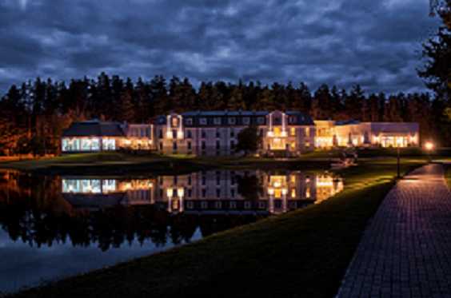
Choć nowy inwestor pojawił się w obiekcie dokładnie półtora roku temu, to właśnie teraz, u progu nowego sezonu turystycznego, zdecydowano o zmianie strategii rynkowej. Przedstawiciele Lipowego Mostu chcieliby dotrzeć z ofertą do nowej dla hotelu grupy potencjalnych klientów, jaką są małżeństwa z dziećmi, w tym także z więcej niż dwójką latorośli.
- Pragniemy zmienić ten stereotyp, jakoby Golf Park był miejscem drogim, ekskluzywnym i typowo biznesowym przeznaczonym jedynie dla golfistów. Mamy doskonałe warunki do wypoczynku dla całej rodziny, a nie tylko dla uczestników odbywających się u nas szkoleń, sympozjów czy spotkań biznesowych. Mamy moc atrakcji również dla maluchów – informuje, Łukasz Łabanowski, manager hotelu Golf Park Lipowy Most.
Za tymi deklaracjami idą też konkretne decyzje i działania. W obiekcie powstaje właśnie ekologiczny i bezpieczny plac zabaw, który zostanie oficjalnie oddany do użytku dla najmłodszych podczas zbliżającego się długiego weekendu majowego.
W środku, od pewnego czasu działa już strefa malucha – przestronne, wygodne i bezpieczne pomieszczenie ze wszystkim, czego potrzeba dzieciom do pełni szczęścia: są zabawki, tory przeszkód, gry, tablice, kolorowanki, bajki na DVD. Dodatkowo, jeśli aura okaże się łaskawa i tegoroczna Majówka będzie słoneczna i ciepła, być może właśnie wtedy uda się też uruchomić piaszczystą plażę nad stawem, znajdującym się w bezpośrednim otoczeniu hotelu.
Manager przypomina, że podczas wszystkich pakietowych imprez obejmujących kilkudniowy pobyt, jak np. Sylwester, Wielkanoc, czy zbliżająca się właśnie Majówka, w hotelu jest zapewnione wsparcie ze strony animatorów, których zadaniem jest organizowanie czasu dla najmłodszych, a także, jeśli jest taka potrzeba, również profesjonalna opieka gdy np. rodzice chcą skorzystać z hotelowego SPA.
W drugiej połowie kwietnia Lipowy Most dołączył do Białostockiej Karty Dużej Rodziny, programu oferującego zniżki dla rodzin wielodzietnych. Co ciekawe jednak, zdecydowano że na familijne rabaty mogą liczyć nie tylko mieszkańcy Białegostoku, ale w praktyce wszyscy goście z Polski i zagranicy, którzy odwiedzą to miejsce wraz z rodziną.
- Chcemy, aby Golf Park tętnił życiem nie tylko podczas długich weekendów czy świąt, ale przez cały rok. Dlatego postanowiliśmy otworzyć się na rodziny. Specjalnie z myślą o nich wprowadziliśmy system stałych – nie ograniczonych czasowo ani geograficznie zniżek - dla rodzin z minimum dwójką dzieci. 12 procentowy rabat dotyczy usług hotelowych i restauracyjnych – dodaje Łukasz Łabanowski, manager hotelu Golf Park Lipowy Most.

